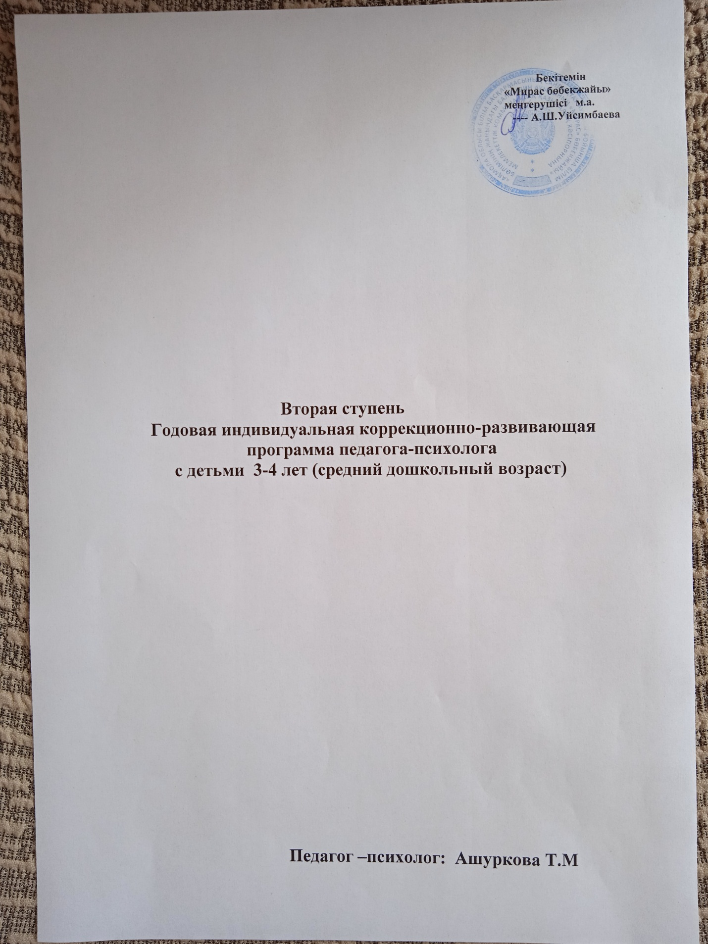

**Вторая ступень**

**Годовая индивидуальная коррекционно-развивающая программа**

**педагога-психолога**

**с детьми 3-4 лет (младший дошкольный возраст)**

**Ведущая деятельность** – предметная.

**Ведущая психическая функ**ция – восприятие.

Занятия проводятся в помещении с соблюдением санитарно-гигиенических норм и правил.

**Оборудование:** фонотека, настольные игры, предметные игрушки, пластилин, краски, карандаши, ковер, массажные мячи, коврики, специальный раздаточный материал для изотерапии, цветные шнуры, мозаика, вкладки, т.п.

**Принципы проведения занятий:**

-наглядность обучения;

- доступность;

- развивающий и воспитательный характер материала;

- системность подачи материала.

**Структура и форма занятий.**

Занятия индивидуальные, согласно индивидуальному образовательному маршруту ребенка. Длительность занятия 20-25 минут.

**Общая структура занятия:**

- ритуал приветствия;

- дыхательные упражнения;

- пальчиковая гимнастика;

- развивающая игра;

- изодеятельность (арт-терапия);

- (релаксационные упражнения);

- ритуал прощания.

|  |  |  |  |  |
| --- | --- | --- | --- | --- |
| Месяц | | Развитие высших психических функций | Развитие эмоционально-волевой сферы | Развитие личностной сферы |
| сентябрь |  | Углубленная диагностика. Знакомство с ребенком. Наблюдение за ним в игре, во взаимодействии с мамой. | | |
| октябрь | 1-я неделя | Домино-вкладыши. Цвет, форма. Соотнесение. Мелкая моторика. | (снятие эмоционального и мышечного напряжения). |  |
| 2-я неделя | Круг. Большой-маленький. Вкладыши, цвет, форма. Мелкая моторика. | Игра «Как у нашего кота…». | «Ласковое имя»,  Прятки (платок). |
| 3-я неделя | Большой-маленький-поменьше. Квадрат. «Заплаточки». Цветовое лото. Мелкая моторика | (снятие эмоционального и мышечного напряжения). | «Ласковое имя». |
| 4-я неделя | Слева, посередине, справа. Круг, квадрат. Соотнесение цвета и формы. Мелкая моторика. | Игра «Курочка с цыплятками» (модификация игры «Коршун»). | «Ласковое имя». |
| ноябрь | 1-я неделя | Большой, маленький, поменьше, одинаковые. Треугольник. Домино-вкладыши. Мелкая моторика. | (снятие эмоционального и мышечного напряжения). | Игра «Испечем пирог» (тактильный контакт, бережное отношение к себе и другому). |
| 2-я неделя | Вчера, сегодня, завтра, далеко, близко. «Заплаточки». Цветовое лото. Мелкая моторика. | Игра «Кот Васька» (арт-терапия «Рыбка для кошки»). | Игра «Бип» (отношение к разным игрушкам). |
| 3-я неделя | Короткий-длинный. Овал. Соотнесение цвета и формы. Мелкая моторика. | (снятие эмоционального и мышечного напряжения). | Дидактическая игра «Мой день» (распорядок дня и самостоятельность ребенка). |
| 4-я неделя | Времена года. Круг, овал, треугольник, квадрат. Цветовое лото. Мелкая моторика. | Игра «Мишка и мышка». | Игра«Добрый медвежонок» (тактильный контакт, отношение к себе). |
| декабрь | 1-я неделя | Высокий-низкий. Домино-вкладыши. Мелкая моторика. | (снятие эмоционального и мышечного напряжения). | Игра «Мы веселые игрушки». |
| 2-я неделя | Широкий-узкий. Прямоугольник. Домино-вкладыши. Мелкая моторика. | Игра «Веселый дождик». | Игра «Отыщи шарик». |
| 3я неделя | Положение предметов по отношению к себе. Круг, овал. Соотнесение цвета и формы. Мелкая моторика. | (снятие эмоционального и мышечного напряжения). | «Ласковое имя». |
| 4-я неделя | Большой, поменьше, самый маленький. Влево-вправо. Домино-вкладыши. Мелкая моторика. | Игра «Зайчики и слоники». | «Ласковое имя». |
| январь | 1-я неделя  дом. задание | Далеко-близко. «Заплаточки». Цветовое лото. Мелкая моторика. | (снятие эмоционального и мышечного напряжения). | Игра «В снежок поиграй, меня не закидай!». |
| 2-я неделя  дом. задание | Вверху, внизу, слева, справа, под. Квадрат, прямоугольник. Времена года. | Изотерапия «Ягоды для медведя». | Игра «Непослушные ребята». |
| 3-я неделя  мониторинг | Слева-посередине-справа. Сравнение, установление закономерностей. «Заплаточки». Цветовое лото. Мелкая моторика. | (снятие эмоционального и мышечного напряжения). | Игра «На кого я похож?» (сравнение с растением, животным, предметом). |
| 4-я неделя | Соотнесение формы предмета с геометрическими фигурами. Быстро-медленно. Домино-вкладыши. Мелкая моторика. | Игра «Веселый паучок». | Игра «Я умею…». |
| 5-я неделя | Ориентировка на листе бумаги. Овал, круг, квадрат, треугольник, прямоугольник. Установление последовательности событий (части суток). Мелкая моторика. | (снятие эмоционального и мышечного напряжения). | Игра «На кого я похож?» (сравнение с растением, животным, предметом). |
| февраль | 1-я неделя | Сравнение знакомых предметов с геометрическими фигурами. «Заплаточки». Мелкая моторика. | (снятие эмоционального и мышечного напряжения). | Игра «Я могу…». |
| 2-я неделя | Широкий, поуже, еще уже, самый узкий. Установление последовательности событий (части суток). Мелкая моторика. | Игра «Зайки белые сидят, шевелиться не хотят, ой, бежит волчок - сжались все в комок». | Игра «На кого я похож?» (сравнение с растением, животным, предметом). |
| 3-я неделя | Вчера, сегодня, завтра. Соотнесение цвета и формы. Мелкая моторика. | (снятие эмоционального и мышечного напряжения). | Игра «Добрый – умный – быстрый хозяин для собаки». |
| 4-я неделя | Геометрические фигуры. Слева, посередине, справа. Развитие зрительного внимания. Соотнесение цвета и формы. Мелкая моторика. | Арт-терапия «снежинки» (пластилин). | Игра «Мои ручки-ножки-носик». |
| март | 1-я неделя | Ориентировка на листе бумаги. Влево, вправо. Цветовое лото. Мелкая моторика. | (снятие эмоционального и мышечного напряжения). | Игра «Я умею…». |
|  | 2-я неделя | Развитие зрительно-моторной координации. Домино-вкладыши. Мелкая моторика. | Психогимнастика «Кошка с котятами и собака». | Игра «На кого я похож?» (сравнение с растением, животным, предметом). |
| 3-я неделя | Определение пространственного расположения предметов по отношению к себе. «Заплаточки». Соотнесение цвета и формы. Мелкая моторика. | (снятие эмоционального и мышечного напряжения). | Игра «Я могу…». |
| 4-я неделя | Определение пространственного расположения предметов по отношению к себе. «Заплаточки». Соотнесение цвета и формы. Мелкая моторика. | Психогимнастика «Бабочка» (+пространственная ориентировка в собственном теле). | Игра «Красивый – дружелюбный – умный хозяин для собаки». |
| апрель | 1-я неделя | Ориентировка на листе бумаги. Влево, вправо. Цветовое лото. Мелкая моторика. Сравнение реальных предметов с геометрическими телами. | (снятие эмоционального и мышечного напряжения). | Игра «Я умею…». |
| 2-я неделя | Широкий-узкий, высокий–низкий, длинный-короткий. Слева-справа. Мелкая моторика. | Игра «Птенчик в гнездышке». | Игра «Лучший день». |
| 3-я неделя | Времена года. Развитие зрительно-моторной координации. Цветовое лото. Мелкая моторика. | (снятие эмоционального и мышечного напряжения). | Игра «Мои ручки-ножки-носик». |
| 4-я неделя | Геометрические фигуры. Слева, посередине, справа. Развитие зрительного внимания. Соотнесение цвета и формы. Мелкая моторика. | Игра «Что пропало, убежало, улетело…». | Игра «На кого я похож?» (сравнение с растением, животным, предметом). |
| май | 1-неделя | Закрепление пройденного за год. | (снятие эмоционального и мышечного напряжения). | Игра «Я могу…». |
| 2-я неделя | Игра «Веселый дождик». | Игра «Лучший день». |
| 3-4-я неделя | Мониторинг | (снятие эмоционального и мышечного напряжения). |  |